**ОТЧЕТ**

по лабораторной работе №1

по курсу «Графические интерфейсы Android и Qt»

на тему «Простое приложение»

Выполнили:

студенты группы 17ВВ1

Кокин Денис.

Беленков Никита

Принял:

Дорошенко И.Н.

Пенза 2020

Министерство науки и высшего образования Российской Федерации

Пензенский государственный университет

Кафедра «Вычислительная техника»

### Название

Простое приложение.

### Цель работы

Работа с базовыми элементами Android приложения.

### Лабораторное задание

Создать приложение типа Empty Activity.

Приложение должно иметь одно Activity, поддерживающее смену ориентации экрана и смену языка. На Activity необходимо разместить:

* список данных типа ListView;
* кнопку «Добавить»;
* кнопку «Удалить»;
* кнопку «Язык».

Элементы должны размещаться следующим образом:

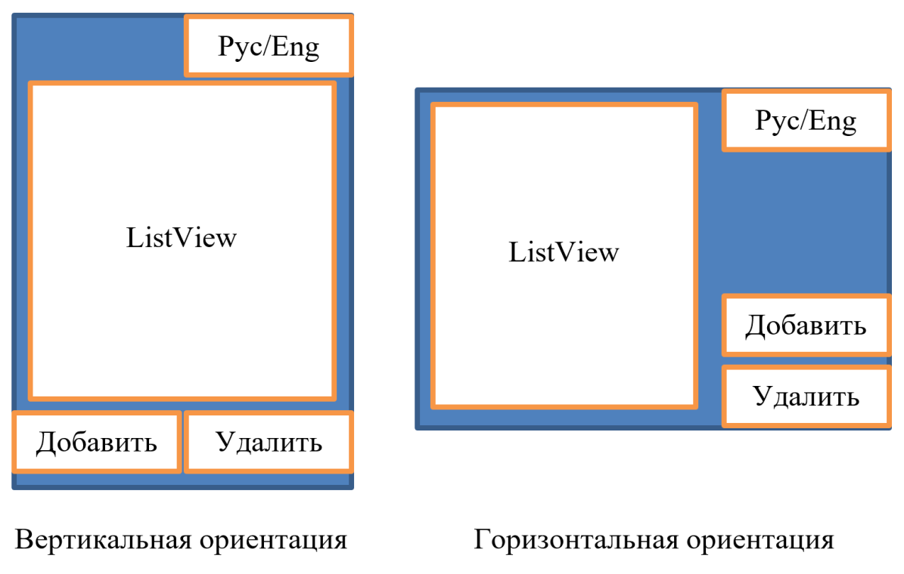

По нажатию на кнопку «Добавить» необходимо добавить в список запись в соответствии с вариантом задания. Для получения различия добавляемых записей в одном из полей списка необходимо использовать автоматически инкрементируемую переменную или текущее время.

По нажатию на кнопку «Удалить» необходимо удалить из списка выделенную запись.

По нажатию на кнопку «Язык» должна происходить смена языка интерфейса.

Список данных должен поддерживать скроллирование элементов.

При смене ориентации экрана должно происходить переразмещение элементов в соответствии с приведенным рисунком.

### Варианты лабораторных заданий

1. Класс «Музыкальное произведение» (название, автор, исполнитель, жанр и т.д.)

MainActivity.java

public class MainActivity extends AppCompatActivity {

private String[] mResourceMusicList;

private ArrayList<String> mMusicList;

private final static String BND_COUNTRIES = "COUNTRIES_BUNDLE";

private final static String BND_LOCALITY = "LOCALITY_BUNDLE";

private final static String BND_DELETE_GOAL = "DELETE_BUNDLE";

private static boolean IS_NEXT_TAP_FOR_DELETE = false;

private static boolean IS_ENG_LOCALITY = false;

@Override

protected void onSaveInstanceState(@NonNull Bundle outState) {

super.onSaveInstanceState(outState);

outState.putStringArrayList(BND_COUNTRIES, mMusicList);

outState.putBoolean(BND_LOCALITY, IS_ENG_LOCALITY);

outState.putBoolean(BND_DELETE_GOAL, IS_NEXT_TAP_FOR_DELETE);

}

private void showDeleteToast(){

Toast.makeText(

getApplicationContext(),

getString(R.string.VIEW_DELETE_TOAST), Toast.LENGTH_SHORT

)

.show();

}

private void applyLocality(String newLocality){

Resources resources = getResources();

DisplayMetrics dm = resources.getDisplayMetrics();

Configuration config = resources.getConfiguration();

if (Build.VERSION.SDK_INT >= Build.VERSION_CODES.JELLY_BEAN_MR1) {

config.setLocale(new Locale(newLocality.toLowerCase()));

} else {

config.locale = new Locale(newLocality.toLowerCase());

}

resources.updateConfiguration(config, dm);

}

private String switchApplicationLocality(){

return IS_ENG_LOCALITY ? "en" : "ru";

}

@Override

protected void onCreate(Bundle savedInstanceState) {

super.onCreate(savedInstanceState);

setContentView(R.layout.activity_main);

mResourceMusicList = getResources().getStringArray(R.array.music);

mMusicList = new ArrayList<>(Arrays.asList(mResourceMusicList));

if (savedInstanceState != null) {

if (savedInstanceState.containsKey(BND_COUNTRIES)) {

mMusicList.clear();

mMusicList.addAll(Objects.requireNonNull(savedInstanceState.getStringArrayList(BND_COUNTRIES)));

}

if (savedInstanceState.containsKey(BND_LOCALITY)) {

IS_ENG_LOCALITY = savedInstanceState.getBoolean(BND_LOCALITY);

}

if (savedInstanceState.containsKey(BND_DELETE_GOAL)) {

IS_NEXT_TAP_FOR_DELETE = savedInstanceState.getBoolean(BND_DELETE_GOAL);

if(IS_NEXT_TAP_FOR_DELETE)

showDeleteToast();

}

}

applyLocality(switchApplicationLocality());

ListView mMusicListView = (ListView) findViewById(R.id.countriesList);

ArrayAdapter<String> mListViewAdapter = new ArrayAdapter(this,

android.R.layout.simple_list_item_1, mMusicList);

mMusicListView.setOnItemClickListener((parent, v, position, id) -> {

if (IS_NEXT_TAP_FOR_DELETE) {

mMusicList.remove(position);

IS_NEXT_TAP_FOR_DELETE = !IS_NEXT_TAP_FOR_DELETE;

}

mListViewAdapter.notifyDataSetChanged();

});

mMusicListView.setAdapter(mListViewAdapter);

findViewById(R.id.dAddButton).setOnClickListener((v) -> {

Date mCurrnetDate = new Date();

mMusicList.add(mResourceMusicList[new Random().nextInt(mResourceMusicList.length)] +

" " + mCurrnetDate.getMinutes()+

":" + mCurrnetDate.getSeconds());

mListViewAdapter.notifyDataSetChanged();

});

findViewById(R.id.dDeleteButton).setOnClickListener((v) -> {

showDeleteToast();

IS_NEXT_TAP_FOR_DELETE = true;

});

findViewById(R.id.dChangeLocalityButton).setOnClickListener((v) -> {

IS_ENG_LOCALITY = !IS_ENG_LOCALITY;

recreate();

});

}

}

music.xml

<?xml version="1.0" encoding="utf-8"?>

<resources>

<string-array name="music">

<item>Я танцую сам с собой - Буерак</item>

<item>No Feelings - BRANDENBURG</item>

<item>Letter Home - Motorama</item>

<item>Утро. Любовь на кухне - Артек Электроника</item>

</string-array>

</resources>

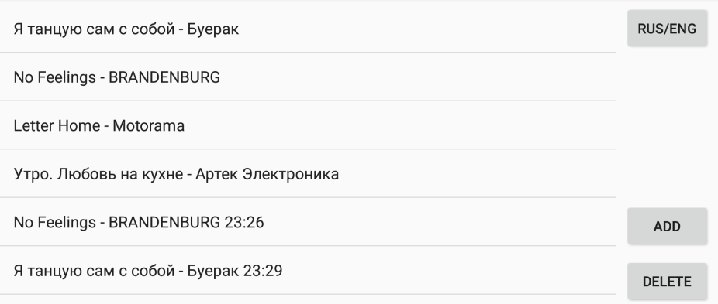

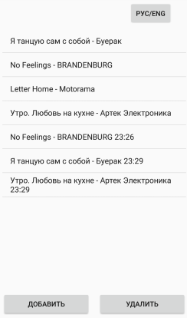

### Выводы

Студенты разработали простое приложение